

**SEKOLAH KOMPUTERAN**

**FAKULTI KEJURUTERAAN**

**UHMS1172-23 DINAMIKA MALAYSIA**

TUGASAN INDIVIDU

TAJUK:

**ISU LGBT DI MALAYSIA**

**_____________________________________________**

JURUSAN : Rangkaian dan Keselamatan Komputer

KOD KURSUS : 1SECR

SEKSYEN : 23

NAMA : Nur Minhalina Binti Abdul Razak

NO.MATRIK : A19EC0135

NAMA

PENSYARAH : Dr. Fadilah Binti Zaini

**ISU LGBT DI MALAYSIA**

9 Mac 2019 – Sebuah perhimpunan bersempena Hari Wanita sedunia telah diadakan di ibu kota Kuala Lumpur. Seramai 300 orang berhimpun untuk mempertahankan hak mereka sebagai golongan LGBT.Perhimpunan tersebut dipenuhi dengan kibaran bendera ‘pelangi’ yang menjadi bendera rasmi bagi golongan LGBT. Kerajaan mencaci sekeras-kerasnya perbuatan mereka itu kerana dianggap telah menyalahgunakan demokrasi di negara ini.

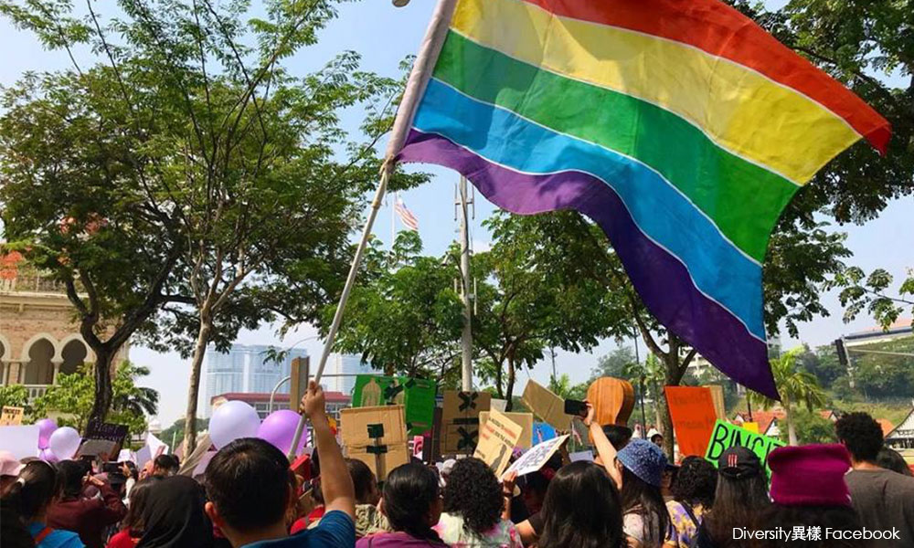

*Perhimpunan LGBT yang dijalankan di ibu kota tempoh hari.*

Tambahan pula, isu yang menjadi fokus utama dalam perhimpunan adalah salah sama sekali disisi undang-undang negara Malaysia dan bertentangan dengan agama Islam iaitu agama rasmi di Malaysia begitu juga dengan agama-agama lain.

Lesbian, Gay, Biseksual ,Trangender atau lebih dekenali dengan singkatannya LGBT, telah memberi pengaruh yang besar kepada era kemodenan industri dan populasi manusia di dunia. Lesbian bermaksud perempuan yang mempunyai daya tarikan seksual terhadap kaum sejenisnya,perempuan.

Gay pula membawa maksud yang hampir sama dengan lesbian iaitu lelaki yang mempunyai daya tarikan seksual terhadap kaum sejenisnya,lelaki. Kedua-dua golongan ini lebih mudah dikenalpasti antara kalangan masyarakat kerana perbuatan mereka yang sering menunjukkan identiti mereka seperti terlalu bermesra dengan jantina yang sama, berpelukan yang berlebihan dan sebagainya.

Golongan yang mempunyai daya tarikan seksual terhadap lelaki dan juga perempuan digelar Biseksual. Berbeza dengan golongan lesbian dan gay, individu biseksual ini sangat susah untuk dikenalpasti kerana nafsu seksualnya terhadap dua-dua jantina.Mereka mudah bergaul dengan lelaki dan perempuan. Jadi melalui pemerhatian sahaja tidak akan membantu untuk mengenal pasti individu biseksual ini.

 Transgender pula merujuk kepada individu yang berfikir, bertindak, berperwatakan, berketrampilan dan mempunyai perasaan terhadap jantina yang berlainan daripada jantina lahirnya. Kebiasaanya, individu transgender gemar menujukkan identiti mereka.Misalnya, perempuan yang beperwatakan lelaki dan berpakaian seperti lelaki diberi gelaran ‘pengkid’ atau ‘tomboy’manakala bagi lelaki yang beperwatakan perempuan dan berpakaian serta berhias seperti perempuan digelar ‘mak nyah’.

*Individu transgender*

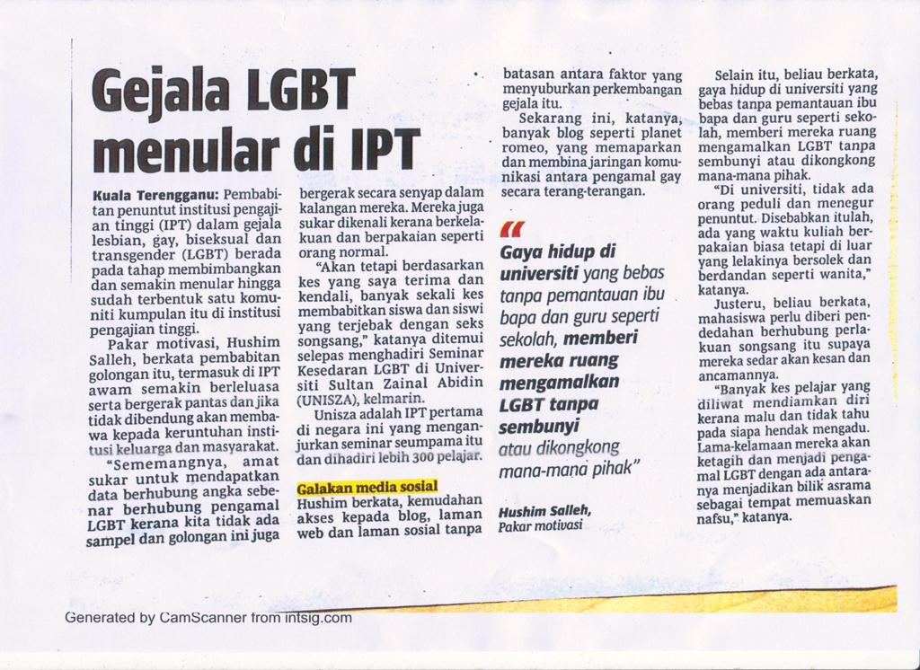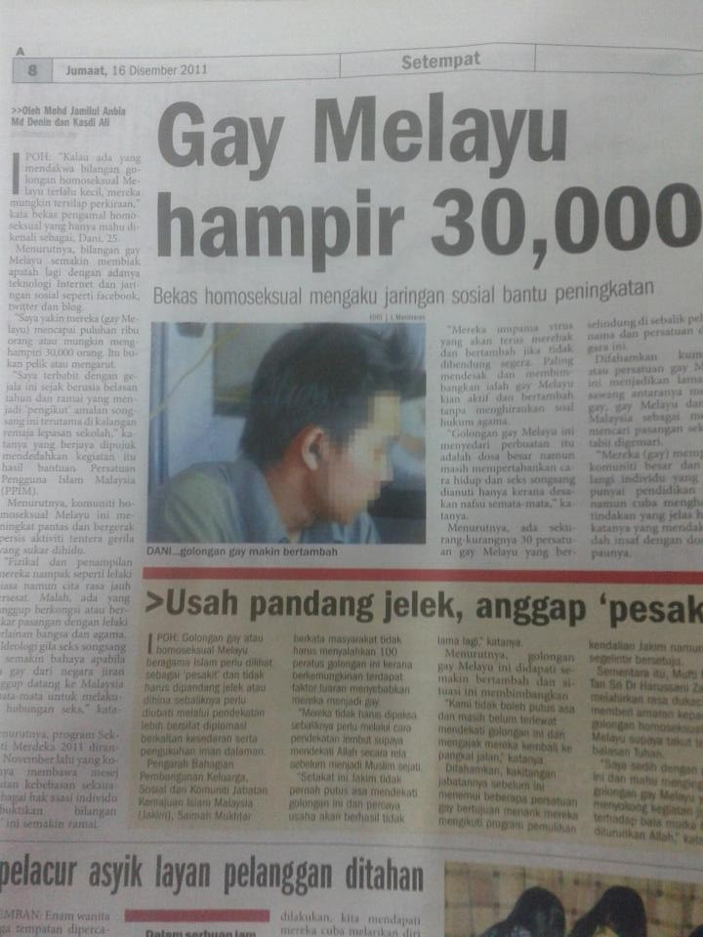 Masalah LGBT ini telah mencatatkan peningkatannya saban tahun tidak kira di Malaysia mahupun di dunia. Jumlah golongan homoseksual ini telah meningkat seramai 310,000 orang dalam tempoh lima tahun pada tahun 2018 berbanding 2013 yang mencatatkan seramai 173,000 orang.

Statistik menunjukkan sepanjang tempoh 20 tahun, jumlah peningkatan golongan transgender pula adalah lebih 100 peratus iaitu seramai 30,000 orang pada tahun 2018 berbanding 10,000 orang pada tahun 1988.Menurut penangkapan yang dijalankan oleh pihak berkuasa, iaitu Jabatan Agama Islam Selangor(JAIS) , kebanyakkan individu transgender ini bekerja sebagai pelacur atau pekerja seks terutama sekali di kawasan metropolitan Kuala Lumpur. Mereka ini sudah terpesong dari kehidupan beragama dan hilang tujuan hidup. Tetapi apakah punca yang menyebabkan mereka jatuh di lembah durjana ini?

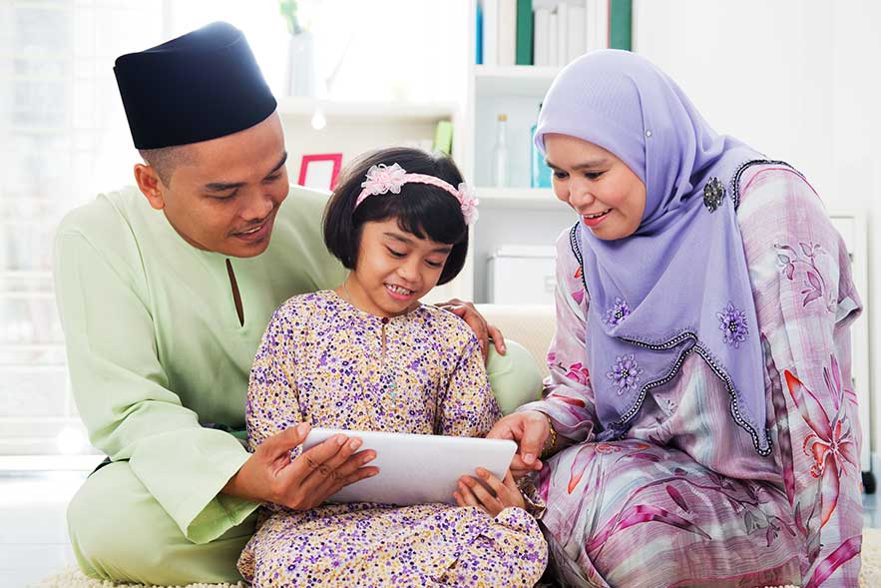 Punca yang pertama adalah kurangnya didikan agama sejak kecil. Dalam konteks ini, ibu bapa memainkan peranan yang sangat besar dalam membentuk keperibadian dan perwatakan anak-anak bak kata pepatah ‘Anak ibarat kain putih,ibu bapalah yang akan mencorakkannya’. Didikan agama yang menyeluruh sangat penting untuk melahirkan anak-anak yang mengamalkan nilai-nilai agama ,moral serta dapat membezakan antara yang baik dan buruk.

Tambahan pula, ibu bapa masa kini bersifat terbuka dan terlalu mengikut perkembangan zaman sehinggakan ilmu agama yang diamalkan tidak serancak dahulu. Hal ini telah menyebabkan ibu bapa kurang memberi pengajaran agama di rumah kepada anak-anak.Ibu bapa memberi contoh yang tidak baik kepada anak-anak dan seterusnya menjadi ikutan .

Punca seterusnya adalah pengaruh rakan sebaya dan media sosial. Pemilihan rakan sebaya adalah sangat penting kerana bermula dari persekitaran itulah yang akan membentuk sahsiah individu tersebut. Seseorang individu itu haruslah bijak dalam memilih rakan sama ada rakan itu menuju kearah kebaikan atau kearah kerosakan.

Ciri-ciri rakan yang baik adalah rakan yang mengajak kepada kebaikan,sentiasa memberi nasihat dan motivasi serta dapat mewujudkan suasana yang harmoni manakala ciri-ciri rakan yang tidak baik ada sentiasa membawa kepada kehancuran.Sebagai contoh, ponteng kelas, merokok, tidak menjaga pergaulan dan sebagainya.

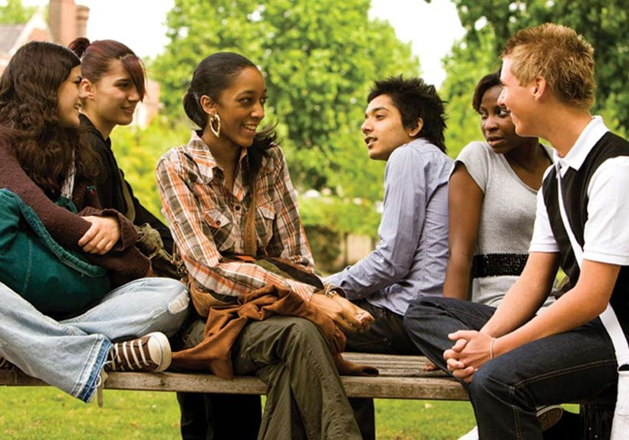

*Pengaruh rakan sebaya*

Pengaruh rakan sebaya bermula apabila mereka berkongsi minat antara satu sama lain. Apabila mereka selalu meluangkan masa bersama dalam tempoh yang lama, minat seseorang itu boleh mempengaruhi orang lain. Tambahan pula, jiwa muda yang sentiasa inginkan pengalaman akan membuat mereka cenderung untuk mencuba perkara-perkara baru. Jadi.menerusi pengaruh negatif ini sudah pasti menyebabkan sesorang itu terjebak dalam gejala sosial ini.

Selain itu, media massa dan juga media sosial turut memberikan pengaruh negatif yang besar kepada individu. Media massa yang kini lebih memberikan tumpuan kepada dunia hiburan telah menyebabkan individu lalai dan terikut dengan perkembangan trend semasa. Media sosial seperti *Facebook, Instagram , Twitter* dan sebagainya telah menjadi medium utama generasi muda khususnya untuk berkomunikasi dengan pelbagai manusia dari serata dunia.

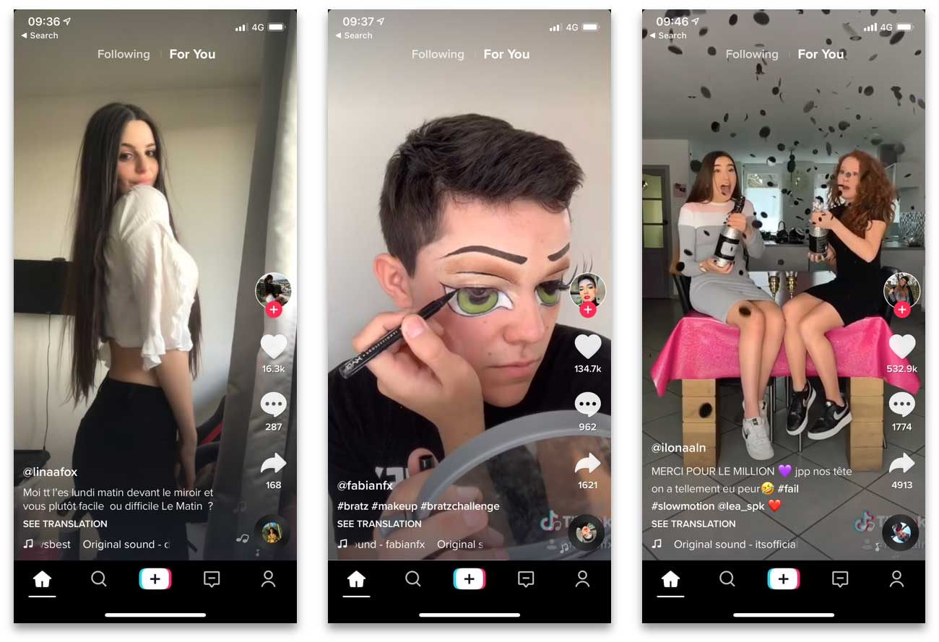 Dunia tanpa sempadan ini telah membuka mata masyarakat tentang budaya-budaya yang diamalkan di Barat, hedonisme dan sebagainya yang dapat melalaikan masyarakat dari melakukan perkara-perkara yang bermanfaat.Misalnya,perkembangan trend semasa melalui sebuah aplikasi iaitu ‘Tik Tok’ menunjukkan aksi-aksi yang mencolok mata anak-anak muda yang dapat menaikkan nafsu syahwat kepada sesiapa sahaja yang melihat.

*Aplikasi tik tok*

Selain itu, budaya Barat seperti LGBT sudah diterima oleh masyarakat di kebanyakkan negara bukan Islam. Oleh itu, golongan ini mempunyai kebebasan untuk memuat naik foto atau berkongsi tentang kehidupan songsang mereka itu di media sosial.Hal ini akan menarik perhatian dan akan mempengaruhi masyarakat lain supaya menjadi seperti mereka.Oleh itu jelaslah bahawa media sosial ini mempunyai lebih banyak keburukan berbanding kebaikan.

Punca yang ketiga adalah pendidikan seks yang salah.Hal ini biasanya terjadi kepada ibu bapa yang terlalu menginginkan anak perempuan daripada anak lelaki tetapi akhirnya mendapat anak lelaki dan sebaliknya. Kemudian, mereka membesarkan anak mereka sebagai jantina yang lain. Sebagai contoh, ibu bapa memberikan anak lelaki mereka dengan nama perempuan, pakaian perempuan, membeli permainan perempuan dan memberi layanan seperti melayan anak perempuan.Hal ini akan membentuk keperibadian perempuan kepada anak lelaki.

Menurut konteks islam, Islam tidak menghalang hubungan seksual antara lelaki dan wanita asalkan individu mematuhi syarat-syaratnya. Kesongsangan berlaku apabila anak-anak dididik seolah-olah semua hubungan antara lelaki dan wanita adalah haram. Didikan yang melampaui batas inilah yang menyebabkan anak-anak membesar dengan kecenderungan seks yang berlawanan dari fitrah ciptaan mereka.Oleh itu, pendidikan seks yang betul amatlah penting dalam proses pembesaran anak-anak.



Seterusnya, trauma dan juga memori pahit dalam hubungan adalah salah satu punca yang menyumbang kepada LGBT. Hubungan yang renggang dan rosak yang disebabkan oleh kecurangan pasangan mereka telah menyebabkan wujudnya perasaan benci pada wanita atau lelaki .Sebagai contohnya, lelaki yang kecewa akibat kecurangan pasangannya sehinggakan dia berputus asa terhadap semua wanita lalu mencari kasih sayang dari kalangan sejenisnya.Hal ini sangat bertentangan dengan ajaran yang disampaikan oleh setiap agama. Jadi apakah kesan golongan yang mengamalkan kehidupan sebagai LGBT ini?

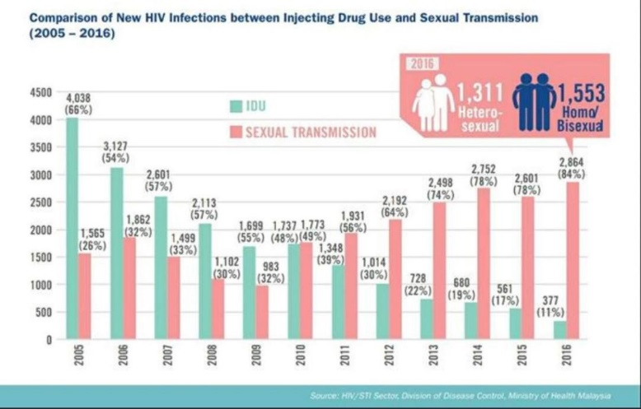 Antara kesan-kesanya adalah terdedah kepada penyakit-penyakit kronik. Allah melaknat hubungan sesama jenis sebagai mana sabda Rasulullah S.A.W mengatakan, “Allah melaknat siapa sahaja yang melakukan perbuatan kaum Luth, (Baginda mengulanginya sebanyak tiga kali), daripada Riwayat Ahmad. Oleh itu, pelbagai penyakit yang didatangkan kepada golongan yang melakukan zina, meliwat dan sebagainya. Antara penyakit -penyakit tersebut adalah seperti HIV dan penyakit kelamin iaitu sejenis penyakit berjangkit yang berpunca dari persetubuhan yang banyak. Statistik menunjukkan kenaikan pesakit HIV oleh golongan LGBT dari tahun 2009 hingga 2016 di Malaysia.

Bagi golongan Lesbian dan Gay, hubungan seksual mereka tidak boleh medatangkan zuriat oleh kerana kedua-kedua mempunyai organ seksual yang sama. Jadi antara solusi mereka adalah dengan melakukan persemanian beradas untuk mendapatkan anak. Cara ini adalah sangat bertentangan dengan syariat islamiah oleh kerana nasab keturunan tidak dapat dikenalpasti.Tuntasnya, perkahwinan atau hubungan seksual antara sejenis sememangnya haram disisi Islam.

Kesan yang kedua adalah dipinggirkan oleh individu terdekat serta masyarakat sekeliling.Hal ini kerana masyarakat sekeliling takut jika ada diantara keluarga mereka yang terikut-ikut dengan individu tersebut . Oleh kerana golongan ini tidak diterima di Malaysia, jadi mereka memilih untuk menjauhkan diri dan tidak bergaul dengan individu tersebut kerana beranggapan individu itu akan memberi pengaruh yang buruk kepada mereka.

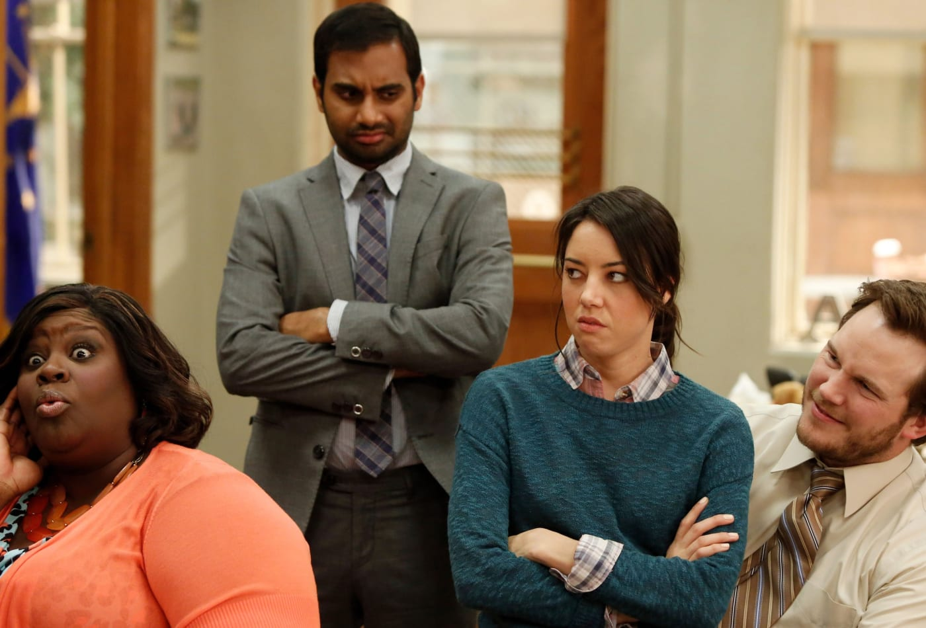

Individu yang terlibat dengan gejala ini, telah mencemarkan maruahnya secara tidak sedar namun, akibat terlalu menurutkan keinginan yang songsang, soal maruah dibuang ke tepi. Soal keseronokkan dan hiburan menjadi keutamaan. Kecelaruan yang mereka alami telah menyebabkan masa depan mereka gelap dan tidak terjamin.

Keluarga juga turut menyisihkan mereka ini kerana perbuatan mereka dianggap telah mencemarkan nama dan maruah keluarga. Perubahan individu itu pasti akan menjadi buah mulut saudara mara, jiran tetangga dan juga rakan-rakan dan tidak lupa netizen juga turut memberi kecaman yang hebat.Hal ini kerana, aktiviti mereka itu bertentangan dengan norma kehidupan manusia.

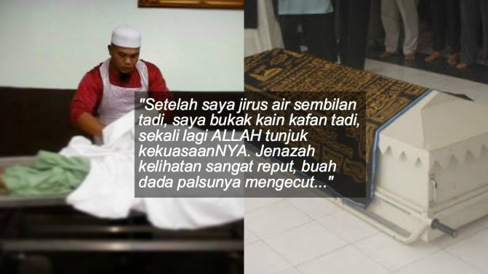 Misalnya,berdasarkan pengalaman sebenar seorang yang mengurus jenazah trangender berkata bahawa mereka mempunyai kepayahan dalam menguruskan jenzah transgender oleh kerana kecelaruan identiti jenazah. Tambahan pula,ahli keluarga jenazah tidak mengakui arwah sebagai keluarga kerana malu dengan perbuatan arwah semasa hidup. Keluarga malu berhadapan dengan masyarakat kerana mereka gagal dalam mendidik anak-anak supaya berada di jalan yang benar.

Seterusnya, populasi masyarakat pula semakin merosot. Seperti yang telah disebutkan di atas, golongan sejenis ini tidak boleh menghasilkan zuriat. Mereka berkahwin tanpa mengikut kaedah yang betul dan amat bertentangan dengan suruhan agama. Menurut dari segi sains, janin hanya akan terhasil apabila sperma yang dimiliki oleh lelaki disenyawakan dengan ovum yang dimiliki oleh perempuan itupun dengan izin Allah. Sekiranya berlaku pertambahan dalam jumlah individu yang mengamalkan LGBT ini ,maka tujuan Islam untuk meramaikan umatnya tidak akan tercapai.

Terdapat langkah-langkah yang dijalankan bagi membanteras gejala LGBT ini di Malaysia . Antaranya adalah seperti memberi pendidikan agama yang meluas. Ibu bapa perlulah memberi pendedahan agama kepada anak-anak sejak kecil.Hal ini kerana, proses penerapan ilmu oleh anak-anak sejak usia 1 hingga ke 3 tahun adalah usia yang sangat penting untuk asas perkembangan otak kanak-kanak.

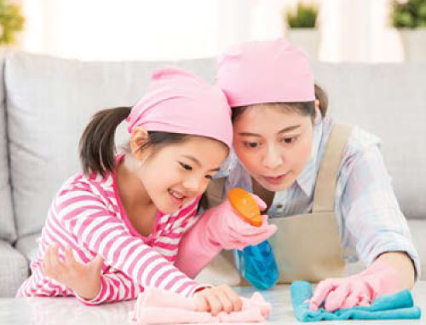

Pada waktu ini, anak-anak akan mula mempelajari pelbagai perkara. Ia meliputi pandangan, sentuhan, bau, rasa dan pendengaran.Oleh itu, ibu bapa haruslah memberi contoh teladan yang terbaik kepada anak kerana ini akan mempengaruhi cara pergaulan dan keperibadian anak-anak ketika membesar.

Pertama sekali,ibu bapa haruslah mempunyai asas ilmu pengetahuan agama yang kuat supaya proses penerapan ilmu itu lebih ampuh. Pelbagai pendekatan boleh dilakukan seperti membawa anak-anak ke majlis-majlis ilmu, menggalakkan budaya membaca buku-buku ilmiah dan pengajaran, serta mendedahkan anak-anak dalam penglibatan program-program agama.

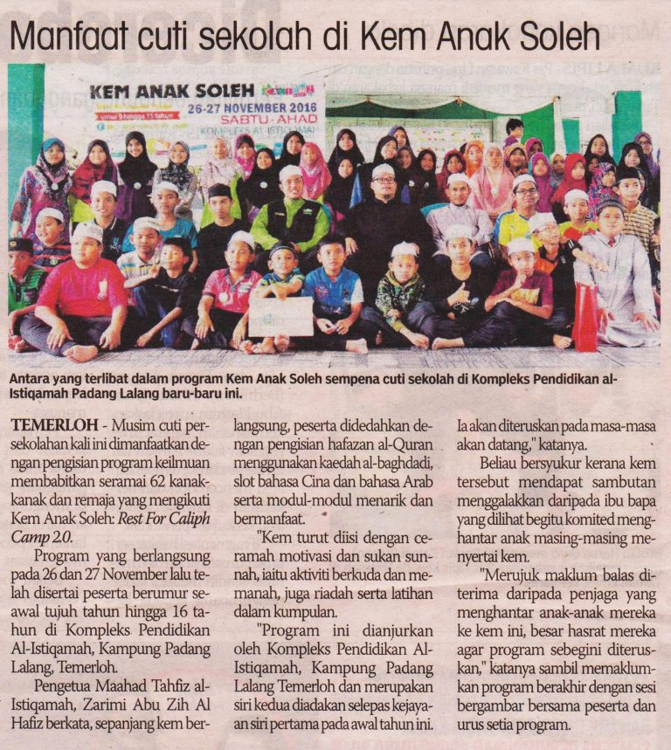 Misalnya, program agama yang dilaksanakan ketika musim cuti persekolahan seperti Kem Tahfiz .Kem Tahfiz selama sebulan itu, dapat mencorakkan dan membentuk kerohanian dan akhlak kanak-kanak dengan pelbagai aktiviti seperti menghafaz Al-Quran, cara solat yang betul dan sebagainya. Jadi, program-program agama ini sememangnya memberi banyak manfaat kepada kanak-kanak.

*Contoh program agama cuti sekolah yang dianjurkan*

Selain itu, anak-anak atau individu itu sendiri harus mempunyai inisiatif untuk mendalami ilmu agama. Hal ini kerana, agama ibarat panduan dalam kehidupan setiap individu . Tanpa panduan, hidup tiada arah tuju dan hilang pedoman.Oleh itu, penghayatan ilmu agama sangat penting dalam membentuk kehidupan kerohanian yang mampu melahirkan insan yang memiliki sifat-sifat mahmudah.

Langkah yang seterusnya adalah dengan menubuhkan organisasi yang bertanggungjawab untuk membanteras golongan LGBT.Sebagai contoh organisasi yang telah ditubuhkan seperti Jabatan Kemajuan Islam Malaysia (JAKIM) JAKIM sejak 2011 telah menjalankan program pemulihan iaitu Program Mukhayyam yang mendedahkan mereka pada program keagamaan dan rekreasi.

Organisasi kerajaan mahupun swasta haruslah ditubuhkan khususnya membanteras isu LGBT kerana masalah ini kian berleluasa dalam kalangan masyarakat Malaysia.Oleh kerana kurangnya pergerakan organisasi-organisasi , golongan LGBT ini telah berani menonjolkan diri di tempat awam dengan melakukan perarakan yang bertujuan untuk mendapatkan keadilan bagi golongan mereka.

Justeru itu, organisasi ini haruslah bergiat aktif dengan melakukan pelbagai inisiatif untuk menangani masalah ini dan sekali gus membantu golongan songsang ini. Sebagai contoh, melaksanakan pelbagai kempen yang dapat memberikan kesedaran kepada masyarakat di peringkat sekolah supaya mereka mendapat pendedahan awal tentang bahaya jika terjebak dengan pemikiran songsang.

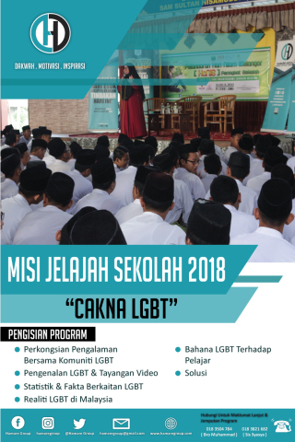

*Program LGBT di sekolah*

Selain itu, organisasi juga berperanan dalam membantu golongan songsang ini supaya meninggalkan kancah durjana ini. Menurut Pengarah Bahagian Pembangunan Keluarga, Sosial dan Komuniti, Jabatan Kemajuan Islam Malaysia (JAKIM), Zakuan Sawai, berkata mereka ini bukanlah orang yang jahat mahupun ingin menjadi LGBT pada awalnya, tetapi pengaruh negatif seperti pengaruh rakan sebaya dan media sosial telah mempengaruhi mereka sehingga mereka jadi seperti ini.

Beliau percaya bahawa dengan memberikan pendidikan agama dan nilai moral yang sempurna pasti dapat mengubah kefahaman dan kehidupan golongan ini.Sebagai contoh, baru-baru ini seorang pendakwah bebas iaitu Ustaz Ebit Lew telah pergi membuat lawatan ke lorong-lorong untuk bertemu dengan golongan ‘mak nyah’. Dalam pertemuan itu, beliau telah menyebarkan dakwah agama Islam dan membantu memberi kesedaran kepada mereka agar segera bertaubat dan kembali ke jalan yang benar.

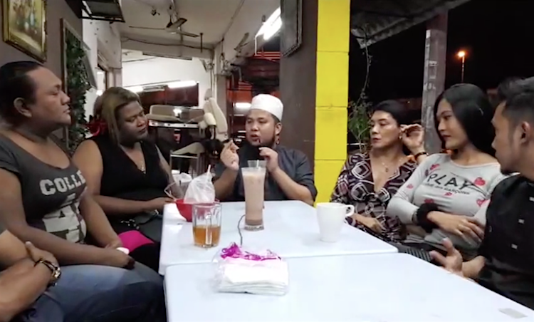

*Ustaz Ebit Lew bersama dengan golongan mak nyah*

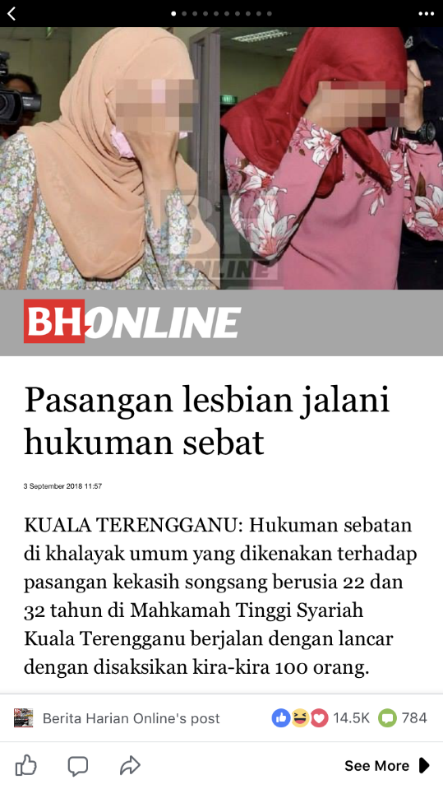 Seterusnya, kerajaan juga turut memainkan peranan yang besar dalam mewujudkan sebuah negara yang bercirikan anti-LGBT. Penguatkuasaan undang-undang harus dilaksanakan bagi membanteras perhimpunanan seperti ini yang telah mencemarkan maruah negara kepada negara asing.Hukuman undang-undang harus dikenakan kepada golongan yang mencabuli hak bersuara dan berani untuk mempersoalkan kebebasan yang melawan ajaran agama rasmi Malaysia iaitu agama Islam.

*Contoh hukuman yang dikenakan.*

Terdapat beberapa hukuman yang dikenakan di bawah undang-undang umum iaitu Kanun Keseksaan, Akta Kesalahan Jenayah Syariah (Wilayah-Wilayah Persekutuan) 1997, Akta Perhimpunan Aman 2012, Akta Hiburan (Wilayah Persekutuan Kuala Lumpur) 1992 dan Akta Kesalahan Kecil 1955. Undang-undang ini hanyalah bersifat sederhana dan tidak mengenakan hukuman yang berat kepada pesalah.

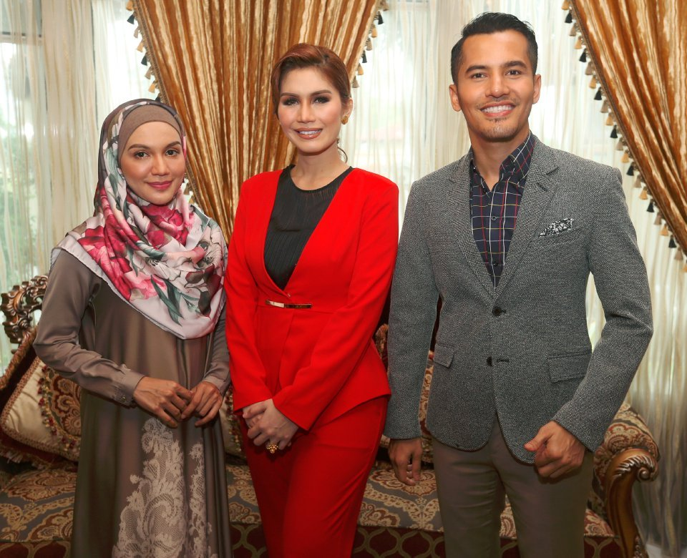 Tetapi kini , masyarakat Malaysia telah menormalkan isu ini seperti ianya tidak salah disisi undang-undang dan agama. Misalnya, terdapat ramai tokoh-tokoh perniagaan yang terdiri daripada golongan transgender yang menjalankan perniagaan mereka dengan menjual produk-produk kecantikan.

*Ahli perniagaan transgender,Nur Sajat*

Mereka mula mendapat tempat di hati masyarakat apabila mereka bergiat aktif dalam media sosial dan berkongsi telatah mereka di khalayak ramai. Pada awalnya, kemunculan golongan usahawan transgender ini mendapat kecaman hebat dari masyarakat, tetapi lama-kelamaan masyarakat mula menerima dan menyokong perniagaan mereka sehingga mereka boleh menceburi industri seni tanah air.

Justeru itu, kerajaan haruslah menjadi lebih radikal dalam merangka undang-undang agar lebih spesifik supaya masalah LGBT yang telah mencabuli nilai-nilai agama, moral dan pemikiran masyarakat dapat ditangani dengan segera dan berkesan.

Secara tuntasnya, fenomena LGBT yang semakin berleluasa bukan sahaja di Malaysia malah di seluruh dunia ini telah melahirkan waspada kepada umat islam kerana ia merupakan tanda-tanda kiamat yang semakin menghampiri. Rasulullah S.A.W bersabda,:

تكون فى آخر هذه الأمة عند اقتراب الساعة أشياء منها نكاح الرجل الرجل وذلك مما حرم الله عليه ورسوله

ومنها نكاح المرأة المرأة ، وذلك مما حرم الله ورسوله ويمقت الله عليه ورسوله - صلى الله عليه وسلم - وليس لهؤلاء صلاة ما أقاموا على ذلك حتى يتوبوا إلى الله توبة نصوحا

*“Akan terjadi pada akhir zaman ini ketika mendekati terjadinya kiamat berbagai peristiwa. Di antaranya seorang laki-laki mengawini laki-laki, yang hal itu termasuk hal yang diharamkan Allah dan Rasul-Nya serta dibenci Allah dan Rasul-Nya. Dan di antaranya juga seorang wanita mengawini wanita, yang hal itu termasuk hal yang diharamkan Allah dan Rasul-Nya serta dibenci Allah dan Rasul-Nya. Tidak ada shalat bagi mereka selama mereka mengerjakan hal itu, hingga bertobat kepada Allah dengan tobat yang sebenar-benarnya.”* (HR. Al Baihaqi, Ad Daruquthni dan Ibnu Najar)

Kini, wujudnya umat islam yang berkahwin dengan kaum sejenisnya yang telah menggambarkan bahawa betapa umat islam ini sudah terpesong jauh dari ajaran agama yang benar.Akidah mereka sudah rosak dan sesat . Justeru itu, kita sebagai umat islam yang masih mempunyai iman dan berpegang dengan ajaran agama Islam ini haruslah meneruskan jihad serta memperbanyakkan amalan sebagai bekalan di akhirat kelak.

Jadi, harapan saya adalah supaya golongan LGBT ini menjumpai sinar keinsafan dan mendapat makna kehidupan yang sebenarnya. Masyarakat juga turut mengharap bahawa hubungan institusi keluarga dan masyarakat dapat dieratkan lagi dengan masyarakat yang mempunyai nilai budi perkerti, hormat menghormati dan berfikiran rasional.

Kerajaan juga bertungkus-lumus dalam menangani isu dengan melaksanakan pelbagai insiatif sosial yang dapat mengurangkan perilaku songsang ini agar matlamat negara untuk mencapai kemajuan dapat direalisasikan .Kemajuan negara yang berkait rapat dengan pembangunan sosial masyarakat adalah aspek yang penting untuk mencapai Wawasan 2020 yang diusul oleh Perdana Menteri kita yang keempat dan ketujuh iaitu Tun Dr.Mahathir Mohamad.

Kesan-kesan yang dinyatakan di atas menunjukkan bahana LGBT yang boleh memecahbelahkan masyarakat. Oleh itu, sebagai rakyat Malaysia yang berbilang kaum dan mempunyai nilai adab estetika yang tinggi, aktiviti-aktiviti songsang dan bertentangan dengan fahaman yang diajar oleh nenek moyang kita haruslah dijauhi agar dapat membentuk sebuah masyarakat yang harmoni dan sekali gus melahirkan sebuah negara yang maju dan aman damai.



**RUJUKAN**

Husain, N. H. (2019, March 10). Isu LGBT: Kerajaan kena ambil tanggungjawab. Retrieved from <https://www.sinarharian.com.my/article/17293/BERITA/Nasional/Isu-LGBT-Kerajaan-kena-ambil-tanggungjawab>.

Noor. (2018, March 1). Panduan lengkap pemakanan untuk perkembangan otak si kecil anda - mengikut umur. Retrieved from <https://my.theasianparent.com/asas-perkembangan-otak-kanak-kanak>.

Oktober, & Bernama. (n.d.). Jumlah golongan homoseksual, transgender meningkat setiap tahun - Jakim. Retrieved from <http://www.astroawani.com/berita-malaysia/jumlah-golongan-homoseksual-transgender-meningkat-setiap-tahun-jakim-189589>.

Oleh Petah Wazzan Iskandar dan Mohd Nasaruddin Parzi. (2015, July 24). Program Mukhayyam pulih golongan LGBT. Retrieved from <https://www.bharian.com.my/node/69741>.

Tarbiyah. (n.d.). Perkawinan Sejenis Termasuk Tanda Kiamat, Ini Sabda Rasulullah. Retrieved from <https://www.tarbiyah.net/2015/07/perkawinan-sejenis-termasuk-tanda.html>.